DUOC UC
Sede Melipilla
Carrera: Ingeniería en Informática
Asignatura: Portafolio de Título
Proyecto APT — AFRISAN
DOCUMENTO DE ARQUITECTURA TÉCNICA
Sistema Integral de Gestión de Inventario, Prevención de Pérdidas y Auditoría de Gases Refrigerantes — AFRISAN

Responsable de esta entrega: Yarek Larraguibel — Arquitectura técnica
Integrantes del proyecto: Carolina Ávila, Dante Moya, Yarek Larraguibel
Docente guía: Carlos Quintanilla
Fecha: 02/09/2026
Versión: 1.0

1. Introducción
Este documento consolida los entregables de arquitectura técnica del proyecto APT AFRISAN, a cargo de Yarek Larraguibel dentro del equipo. Complementa el Documento de Especificación de Requerimientos de Software (ERS) y cubre: el diagrama de componentes, el diagrama de despliegue, el diagrama entidad-relación (DER), la identificación preliminar de APIs, los recursos técnicos requeridos, la Estructura de Desglose de Trabajo (EDT) de tres niveles, y una evaluación de apoyo a la factibilidad técnica del proyecto.

2. Diagrama de componentes
El siguiente diagrama muestra los componentes de software del sistema, agrupados en capa cliente, capa de aplicación (backend) y capa de datos/servicios externos, junto con sus interacciones principales.
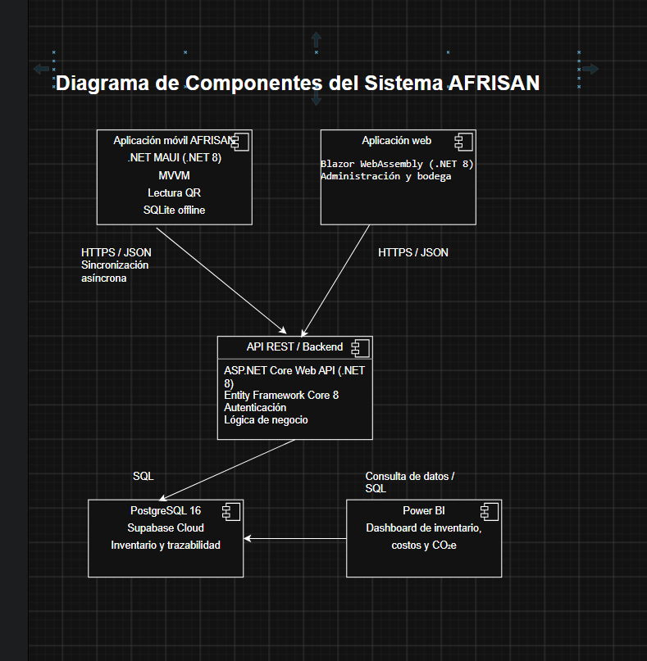
Figura 1. Diagrama de componentes del sistema.

3. Diagrama de despliegue
El siguiente diagrama representa la distribución física de los componentes sobre la infraestructura de hardware y los servicios cloud considerados para el proyecto.
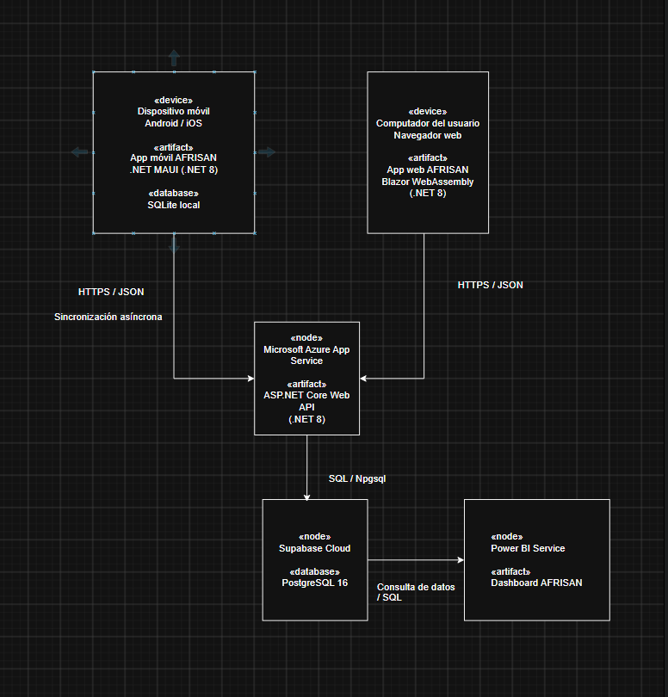
Figura 2. Diagrama de despliegue del sistema.

4. Diagrama entidad-relación (DER)
El siguiente modelo entidad-relación preliminar identifica las entidades principales del dominio y sus relaciones, base para el diseño físico de la base de datos.
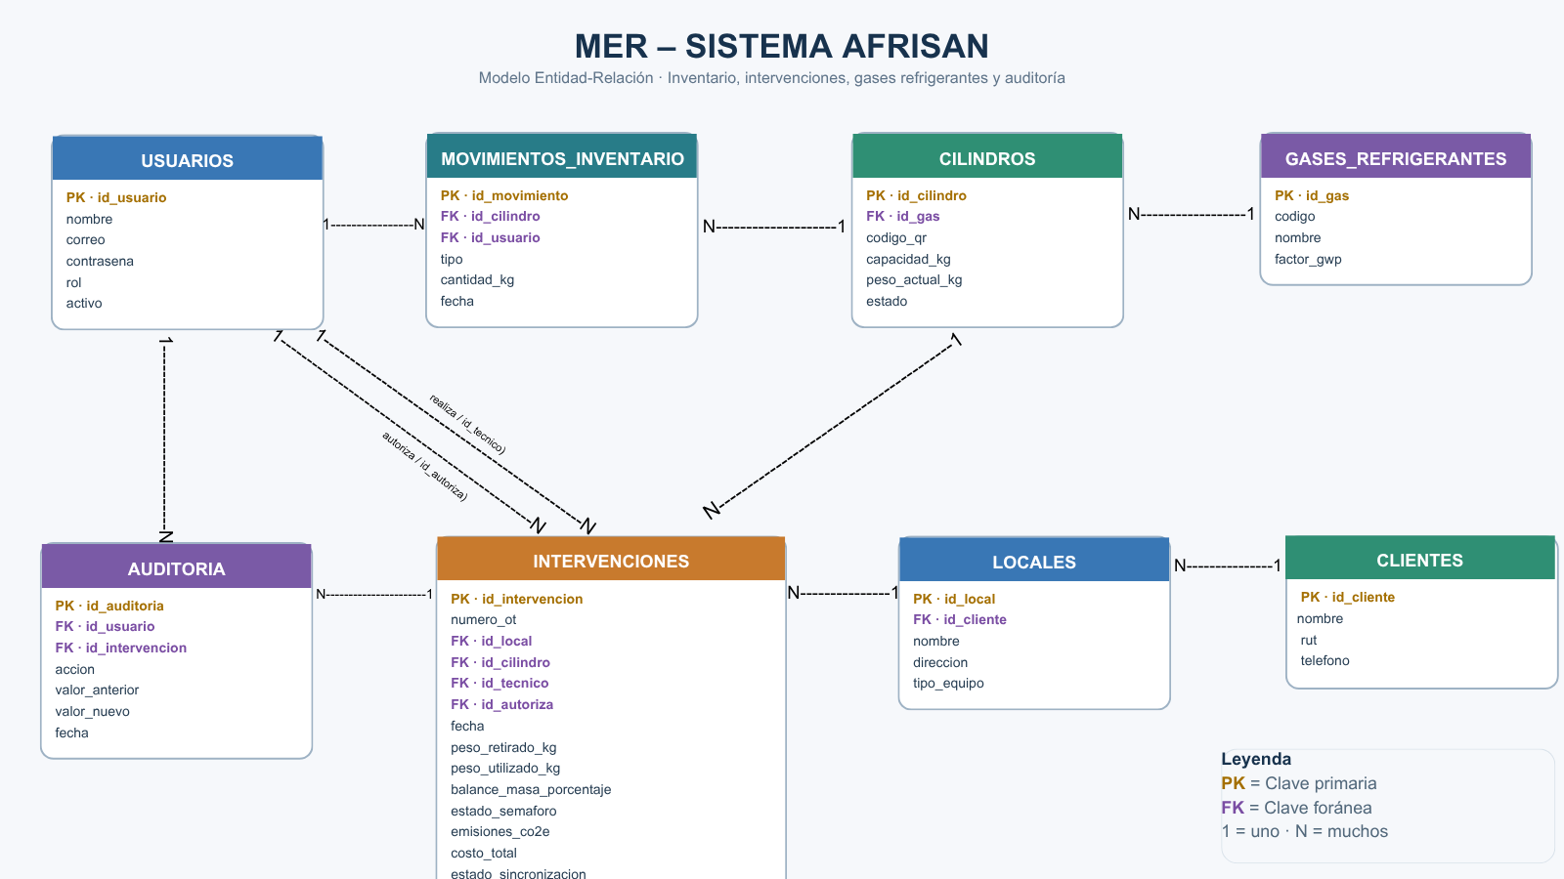
Figura 3. Diagrama entidad-relación (DER) preliminar.

Entidades principales
- Usuario (id_usuario, nombre, correo, contraseña, rol, activo)
- Cliente (id_cliente, nombre, rut, teléfono)
- Local (id_local, id_cliente, nombre, dirección, tipo_equipo)
- GasRefrigerante (id_gas, código, nombre, factor_GWP)
- Cilindro (id_cilindro, id_gas, código_QR, capacidad_kg, peso_actual_kg, estado)
- MovimientoInventario (id_movimiento, id_cilindro, id_usuario, tipo, cantidad_kg, fecha)
- Intervención (id_intervencion, numero_ot, id_local, id_cilindro, id_tecnico, id_autoriza, fecha, peso_retirado_kg, peso_utilizado_kg, balance_masa_porcentaje, estado_semaforo, emisiones_co2e, costo_total, estado_sincronizacion)
- Auditoría (id_auditoria, id_usuario, id_intervencion, acción, valor_anterior, valor_nuevo, fecha)

5. Identificación de APIs
A continuación se identifican los endpoints REST principales definidos para soportar los requisitos funcionales del ERS. La API utiliza versionado mediante el prefijo /api/v1 y se implementa sobre ASP.NET Core Web API (.NET 8).
Método | Endpoint | Descripción | Roles con acceso
POST | /api/v1/auth/login | Autenticación de usuario y emisión de token de sesión. | Todos los perfiles
POST | /api/v1/auth/logout | Cierre de sesión del usuario autenticado. | Todos los perfiles
GET | /api/v1/usuarios | Listar usuarios registrados con su rol y zona/bodega asignada. | Administrador general
POST | /api/v1/usuarios | Crear un nuevo usuario y asignarle un rol. | Administrador general
PUT | /api/v1/usuarios/{id} | Editar datos o rol de un usuario existente. | Administrador general
DELETE | /api/v1/usuarios/{id} | Desactivar un usuario (baja lógica). | Administrador general
GET | /api/v1/cilindros | Listar cilindros registrados (código QR, tipo de gas, capacidad, GWP). | Bodeguero, Administrador general
POST | /api/v1/cilindros | Registrar un nuevo cilindro y generar su código QR. | Bodeguero, Administrador general
GET | /api/v1/cilindros/{id}/historial | Consultar historial y trazabilidad de movimientos de un cilindro. | Bodeguero, Administrador general
POST | /api/v1/movimientos-inventario | Registrar ingreso/egreso de un cilindro en bodega. | Jefe de bodega
POST | /api/v1/intervenciones | Registrar una intervención en terreno (OT, cliente, tipo, cantidades, autorización). | Técnico
PUT | /api/v1/intervenciones/{id} | Corregir datos de una intervención ya registrada. | Administrador general
GET | /api/v1/intervenciones | Consultar intervenciones filtrando por cliente, local, fecha o técnico. | Jefe de grupo, Administrador general
GET | /api/v1/intervenciones/{id} | Consultar el detalle de una intervención específica. | Jefe de grupo, Administrador general
GET | /api/v1/clientes | Listar clientes registrados (Cencosud, Walmart, etc.). | Administrador general
POST | /api/v1/clientes | Registrar un nuevo cliente. | Administrador general
GET | /api/v1/locales | Listar locales asociados a un cliente. | Administrador general
POST | /api/v1/locales | Registrar un nuevo local/punto de servicio. | Administrador general
GET | /api/v1/semaforo/zonas | Obtener el estado del semáforo GEI por local/zona en tiempo real. | Jefe de grupo, Administrador general
GET | /api/v1/indicadores/gei | Obtener emisiones de CO2e calculadas por local, cliente y periodo. | Administrador general
GET | /api/v1/indicadores/costos | Obtener costos operacionales calculados por intervención y periodo. | Administrador general
GET | /api/v1/reportes/costos | Generar reporte de costos filtrado por periodo/cliente/tipo de gas. | Administrador general
GET | /api/v1/reportes/costos/export | Exportar el reporte de costos en formato PDF o Excel. | Administrador general
POST | /api/v1/sync | Sincronizar registros creados en modo offline desde la app móvil. | Técnico, Jefe de bodega
GET | /api/v1/auditoria | Consultar el log de auditoría (correcciones) filtrando por intervención o por usuario. | Administrador general

Todas las rutas, salvo /api/v1/auth/login, requerirán un token de autenticación (JWT) en el encabezado de la solicitud, y las comunicaciones se realizarán exclusivamente sobre HTTPS/TLS, conforme al requisito RNF-02 del ERS.

6. Recursos técnicos

6.1 Hardware
- Dispositivos móviles (Android/iOS) con cámara, para el personal técnico y de bodega — escaneo de código QR/barras y captura de fotografías de respaldo.
- Estaciones de trabajo para el personal administrativo (Jefe de grupo, Jefe de bodega, Administrador general).
- Impresora de etiquetas térmicas para la generación física de códigos QR/barras de los cilindros (opcional, a validar con AFRISAN).

6.2 Software y frameworks
- Frontend móvil: .NET MAUI (.NET 8), con patrón MVVM, Camera.MAUI / ZXing.Net.MAUI para cámara y lectura QR, y SQLite para funcionamiento offline.
- Frontend web/escritorio: Blazor WebAssembly (.NET 8), consumiendo la API REST mediante HTTPS/JSON.
- Backend/API REST: ASP.NET Core Web API (.NET 8) con Entity Framework Core 8 para acceso a datos y reglas de negocio.
- Autenticación: JSON Web Tokens (JWT) mediante ASP.NET Core Authentication, con control de acceso por roles y cifrado seguro de credenciales.

6.3 Base de datos y almacenamiento
- Base de datos central: PostgreSQL / Supabase.
- Almacenamiento local offline en dispositivos móviles: SQLite (sqlite-net-pcl), con sincronización asíncrona hacia la API.

6.4 Infraestructura y servicios cloud
- Hosting del backend: Microsoft Azure App Service. Base de datos central: PostgreSQL 16 alojado en Supabase Cloud.
- Power BI Desktop y Power BI Service, para la construcción y publicación del dashboard ejecutivo.

6.5 Herramientas de gestión y control de calidad
- Control de versiones: Git / GitHub, con flujo de ramas y revisión de código (pull requests).
- Gestión ágil del proyecto: Trello, organizado mediante Product Backlog, Sprint Backlog y seguimiento por estados.
- Pruebas de seguridad: OWASP ZAP y Nessus, para la mitigación de vulnerabilidades (SQLi, XSS, RLS).
- Documentación técnica: Google Drive para entregables y evidencias, y GitHub para código y documentación técnica.

7. Estructura de Desglose de Trabajo (EDT) — 3 niveles
El siguiente diagrama presenta la EDT de tres niveles: el proyecto AFRISAN (nivel 1), sus tres fases principales (nivel 2) y los paquetes de trabajo asociados a cada fase (nivel 3).
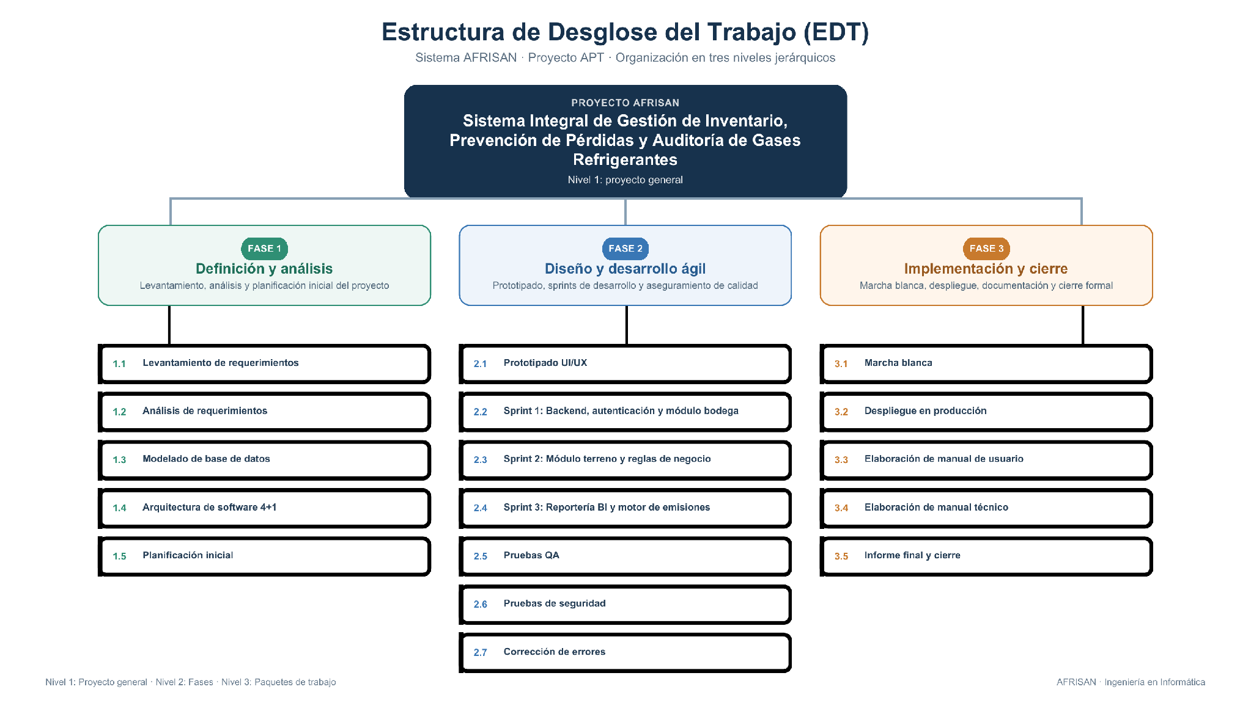
Figura 4. Estructura de Desglose del Trabajo (EDT) de tres niveles.

7.1 Detalle del nivel 3 (paquetes de trabajo)
La siguiente tabla detalla los paquetes de trabajo del nivel 3 asociados a las tres fases definidas para el proyecto.
Fase (nivel 2) | Cód. | Paquete de trabajo (nivel 3) | Entregable principal
1. Definición y análisis | 1.1 | Levantamiento de requerimientos | Requerimientos levantados y validados
1. Definición y análisis | 1.2 | Análisis de requerimientos | Especificación de requerimientos
1. Definición y análisis | 1.3 | Modelado de base de datos | MER / DER del sistema
1. Definición y análisis | 1.4 | Arquitectura de software 4+1 | Arquitectura técnica y diagramas
1. Definición y análisis | 1.5 | Planificación inicial | Plan de trabajo y backlog inicial
2. Diseño y desarrollo ágil | 2.1 | Prototipado UI/UX | Prototipos de interfaces
2. Diseño y desarrollo ágil | 2.2 | Sprint 1: Backend, autenticación y módulo bodega | API base, autenticación y módulo bodega
2. Diseño y desarrollo ágil | 2.3 | Sprint 2: Módulo terreno y reglas de negocio | Módulo móvil/terreno funcional
2. Diseño y desarrollo ágil | 2.4 | Sprint 3: Reportería BI y motor de emisiones | Dashboard Power BI e indicadores CO2e
2. Diseño y desarrollo ágil | 2.5 | Pruebas QA | Informe de pruebas funcionales
2. Diseño y desarrollo ágil | 2.6 | Pruebas de seguridad | Informe de pruebas de seguridad
2. Diseño y desarrollo ágil | 2.7 | Corrección de errores | Versión estabilizada
3. Implementación y cierre | 3.1 | Marcha blanca | Validación en ambiente de prueba
3. Implementación y cierre | 3.2 | Despliegue en producción | Sistema desplegado
3. Implementación y cierre | 3.3 | Elaboración de manual de usuario | Manual de usuario
3. Implementación y cierre | 3.4 | Elaboración de manual técnico | Manual técnico
3. Implementación y cierre | 3.5 | Informe final y cierre | Portafolio e informe final

8. Apoyo a la factibilidad técnica
Esta sección entrega un análisis preliminar de factibilidad técnica del proyecto, como apoyo a la evaluación de factibilidad general del Proyecto de Título.

8.1 Factibilidad tecnológica
Las tecnologías seleccionadas —.NET MAUI, Blazor WebAssembly, ASP.NET Core Web API, Entity Framework Core, PostgreSQL/Supabase, SQLite, Azure App Service y Power BI— son tecnologías maduras, documentadas y compatibles entre sí. El uso predominante del ecosistema .NET reduce la complejidad de integración y el riesgo tecnológico.

8.2 Factibilidad de infraestructura
La solución propuesta no requiere infraestructura física adicional relevante por parte de AFRISAN: los dispositivos móviles y estaciones de trabajo ya existen o son de bajo costo de adquisición, y el backend/base de datos se aloja en servicios cloud gestionados, evitando la necesidad de servidores propios.

8.3 Factibilidad de integración y trabajo offline
El requisito de funcionamiento offline en la app móvil (RF-05, RNF-10) es técnicamente factible mediante SQLite local y sincronización diferida con la API REST. Se identifica como punto de atención el diseño de reglas de resolución de conflictos de sincronización (ver riesgo R4 del ERS).

8.4 Factibilidad de seguridad
El cumplimiento de mitigaciones OWASP (RNF-01, RNF-02) es alcanzable dentro del plazo del proyecto mediante prácticas estándar (autenticación con JWT, cifrado de contraseñas, HTTPS/TLS, validación de entradas) y la ejecución de pruebas de seguridad automatizadas (OWASP ZAP, Nessus) antes de la entrega.

8.5 Factibilidad respecto al equipo y al tiempo disponible
Dado que las debilidades declaradas por el equipo incluyen metodologías ágiles, levantamiento de requerimientos y planificación de tiempos, se considera necesario reforzar estas competencias durante la fase de análisis y diseño para asegurar que el alcance definido sea abordable dentro de la dedicación estimada de 8 a 12 horas semanales por integrante durante el segundo semestre académico.

8.6 Conclusión preliminar
En base a lo anterior, el proyecto se considera técnicamente factible si se mantiene el alcance definido en el ERS, se priorizan los módulos críticos de intervenciones, balance de masa/semáforo y sincronización offline, y se da seguimiento activo a los riesgos R1, R2 y R4.

